**ARDUINO UNO WIFI, GROVE UND IOT SNAP!**

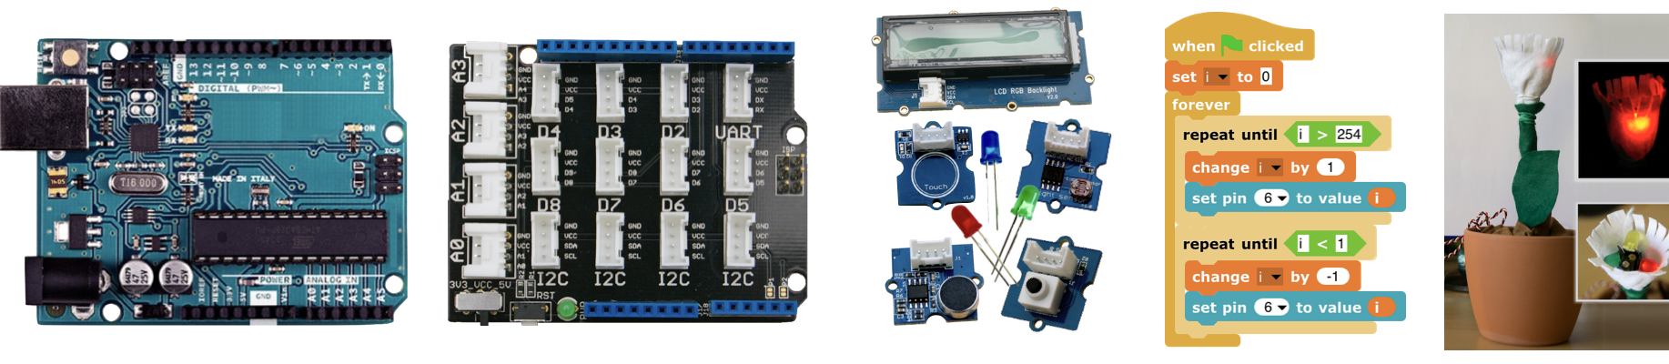

**Anleitung**

Ansteuerung des Arduino Uno Wifi 3

Netzwerkeinstellungen am Arduino Uno Wifi vornehmen 3

Installation des Rest-Server-Sketches 3

Funktionstest 4

Vorbereiten der Hardware 5

Die Programmierumgebung IoT Snap! 6

Netzwerkeinstellungen in der Programmierumgebung vornehmen 6

Projekte erstellen, öffnen und laden 7

Programme zur Arduino-Ansteuerung erstellen 7

Die Arduino-Blöcke 8

Sensoren 9

Taster und digitale Sensoren (Binärwert) 9

Analoge Sensoren (wertdiskret) 10

Aktoren 11

LEDs 11

Piezo-Summer 12

Servomotoren 13

Displays 14

# Ansteuerung des Arduino Uno Wifi

## Netzwerkeinstellungen am Arduino Uno Wifi vornehmen

Damit in *IoT Snap!* mit dem Arduino Uno Wifi kommuniziert werden kann, müssen auf dem Mikrocontroller-Board entsprechende Einstellungen vorgenommen werden. Hierfür verbindet man sich zunächst mit dem ausgesendeten WLAN des Arduinos mit der SSID der Form  *Arduino-Uno-WiFi-xxxxxx*. Anschließend gelangt man über die Eingabe der IP-Adresse <http://192.168.240.1> in einem Browser auf die Benutzeroberfläche, in der alle Einstellungen vorgenommen werden können (siehe auch <https://www.arduino.cc/en/Guide/ArduinoUnoWiFi>). Es ist praktikabel, den Hostnamen des Arduinos so zu wählen, dass er die letzten Stellen seiner (statischen!) IP-Adresse enthält:

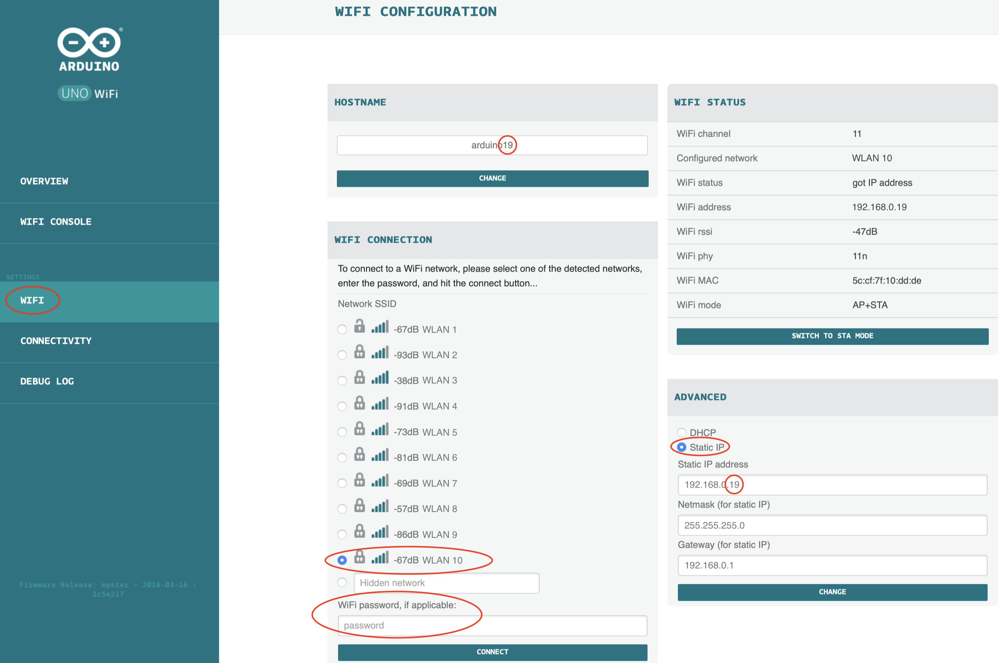

## Installation des Rest-Server-Sketches

Anschließend wird noch ein spezieller Sketch benötigt, der die Ansteuerung des Arduinos mit den *IoT Snap!*-Blöcken ermöglicht. Dieser Sketch wird einfach über die Arduino-Programmierumgebung auf das Board geladen:

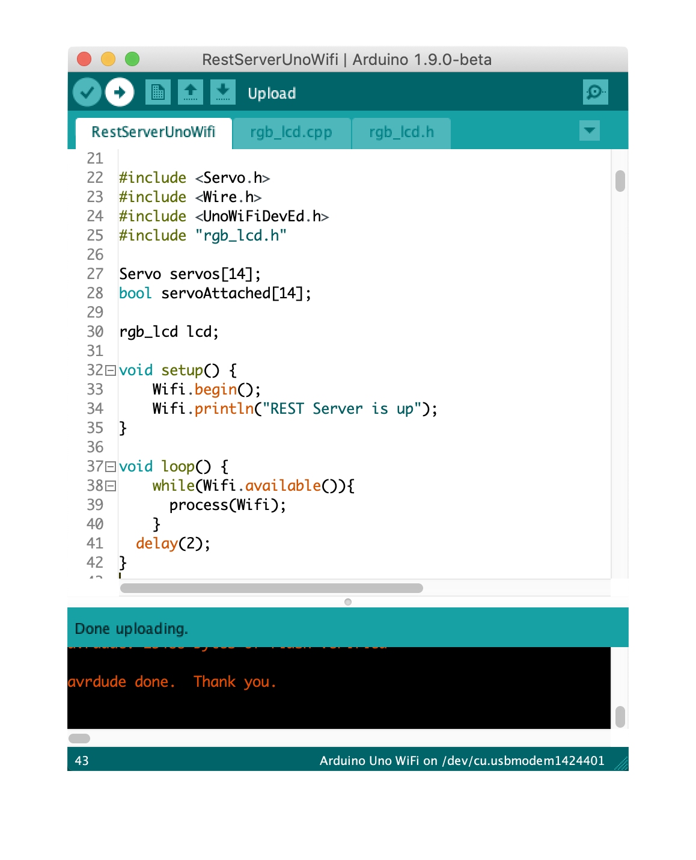

## Funktionstest

Ob alles funktioniert, kann einfach getestet werden, indem über einen Browser eines im selben WLAN befindlichen Gerätes folgende URL aufgerufen wird:

* http://IP/arduino/digitalWrite/D13/1 (IP durch die IP-Adresse des Arduinos ersetzen; schaltet LED 13 ein)
* http://IP/arduino/digitalWrite/D13/0 (IP durch die IP-Adresse des Arduinos ersetzen; schaltet LED 13 aus)

Nun muss nur noch in *IoT Snap!* der entsprechende Block angepasst werden (siehe Abschnitt „Netzwerkeinstellungen in der Programmierumgebung vornehmen“ unter „Die Programmierumgebung IoT Snap!“).

## Vorbereiten der Hardware

Um die Arbeit mit den elektronischen Bauteilen zu erleichtern, wird auf den Arduino Uno WiFi (oder ein kompatibles Board) das Grove-Shield aufgesteckt:

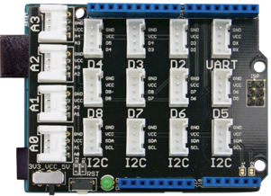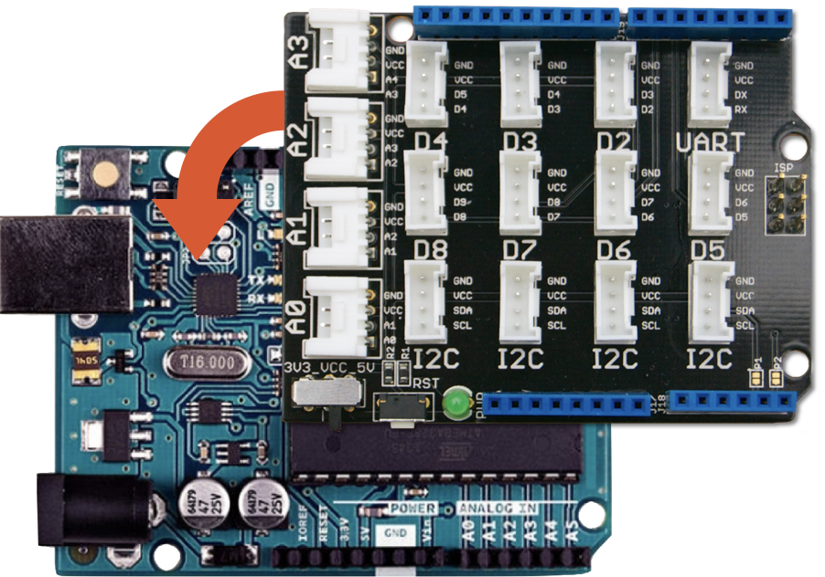

Das Grove-Shield enthält verschiedene Bereiche, an die Sensoren, Aktoren und Displays angeschlossen werden können:

* Digitale Ein-/ und Ausgänge (*Digital Input/Output D2, D3, …, D8*), davon PWM[1]: D3, D5, D6
* Analoge Eingänge (*Analog Input A0, A1, A2, A3*)
* I2C-Schnittstelle (*Inter-Integrated Circuit, I2C*)

Digitale Ein-

und Ausgänge

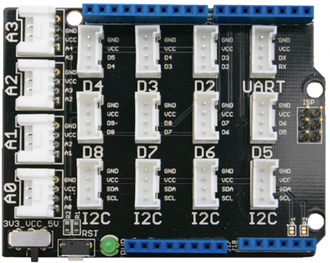

Analoge

Eingänge

I2C-Schnittstelle

In der Programmierung wird in den einzelnen Blöcken immer die Nummer des verwendeten Arduino-Boards eingetragen. Die Nummer des genutzten Arduinos steht auf der Unterseite des jeweiligen Boards:



Durch die Kommunikation über WLAN können leichte Verzögerungen auftreten.

# 

# Die Programmierumgebung IoT Snap!

Die *IoT Snap!*-Programmierumgebung besteht aus verschiedenen Bereichen:

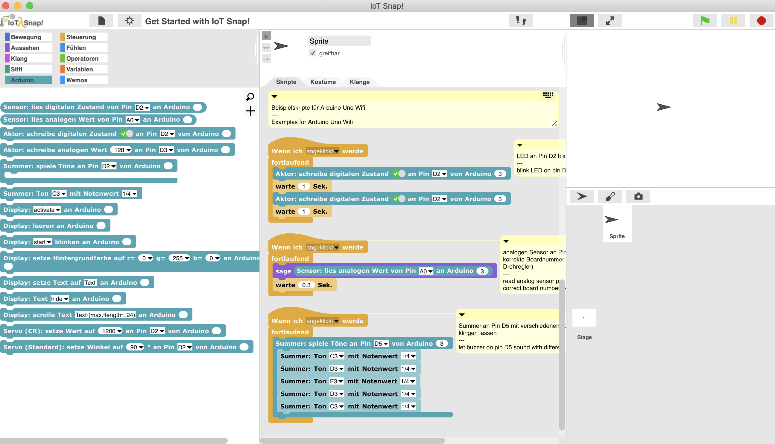

Blöcke der aktuellen Kategorie

Blockkategorien

Skriptbereich

Bühne

Sprite

## Netzwerkeinstellungen in der Programmierumgebung vornehmen

Bevor die im Netzwerk vorhandenen Boards angesprochen werden können, muss in *IoT Snap!* der hierfür genutzte IP-Bereich hinterlegt werden. Dies erfolgt in der Blockdefinition des versteckten Blockes „sende Kommando … an Arduino“, der über die Lupe im Bereich der aktuellen Blöcke gefunden und über das per Rechtsklick öffnende Menü bearbeitet werden kann:

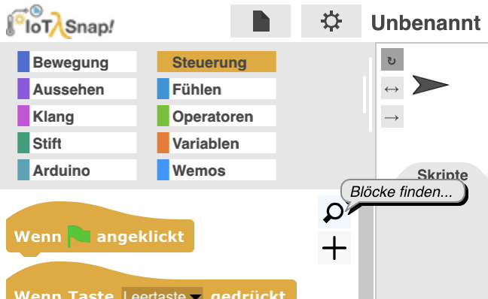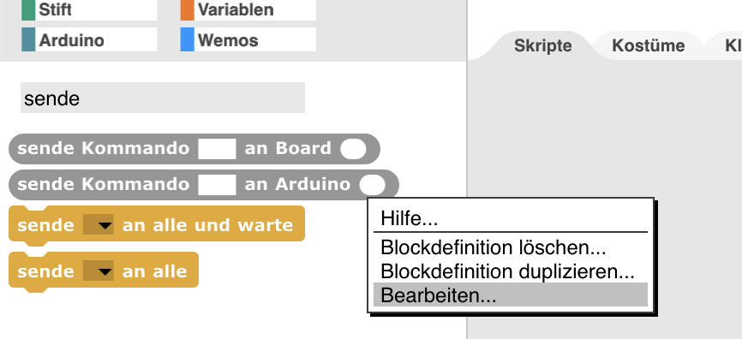

Lupe anklicken

Blocksuche

Rechtsklick für Menü

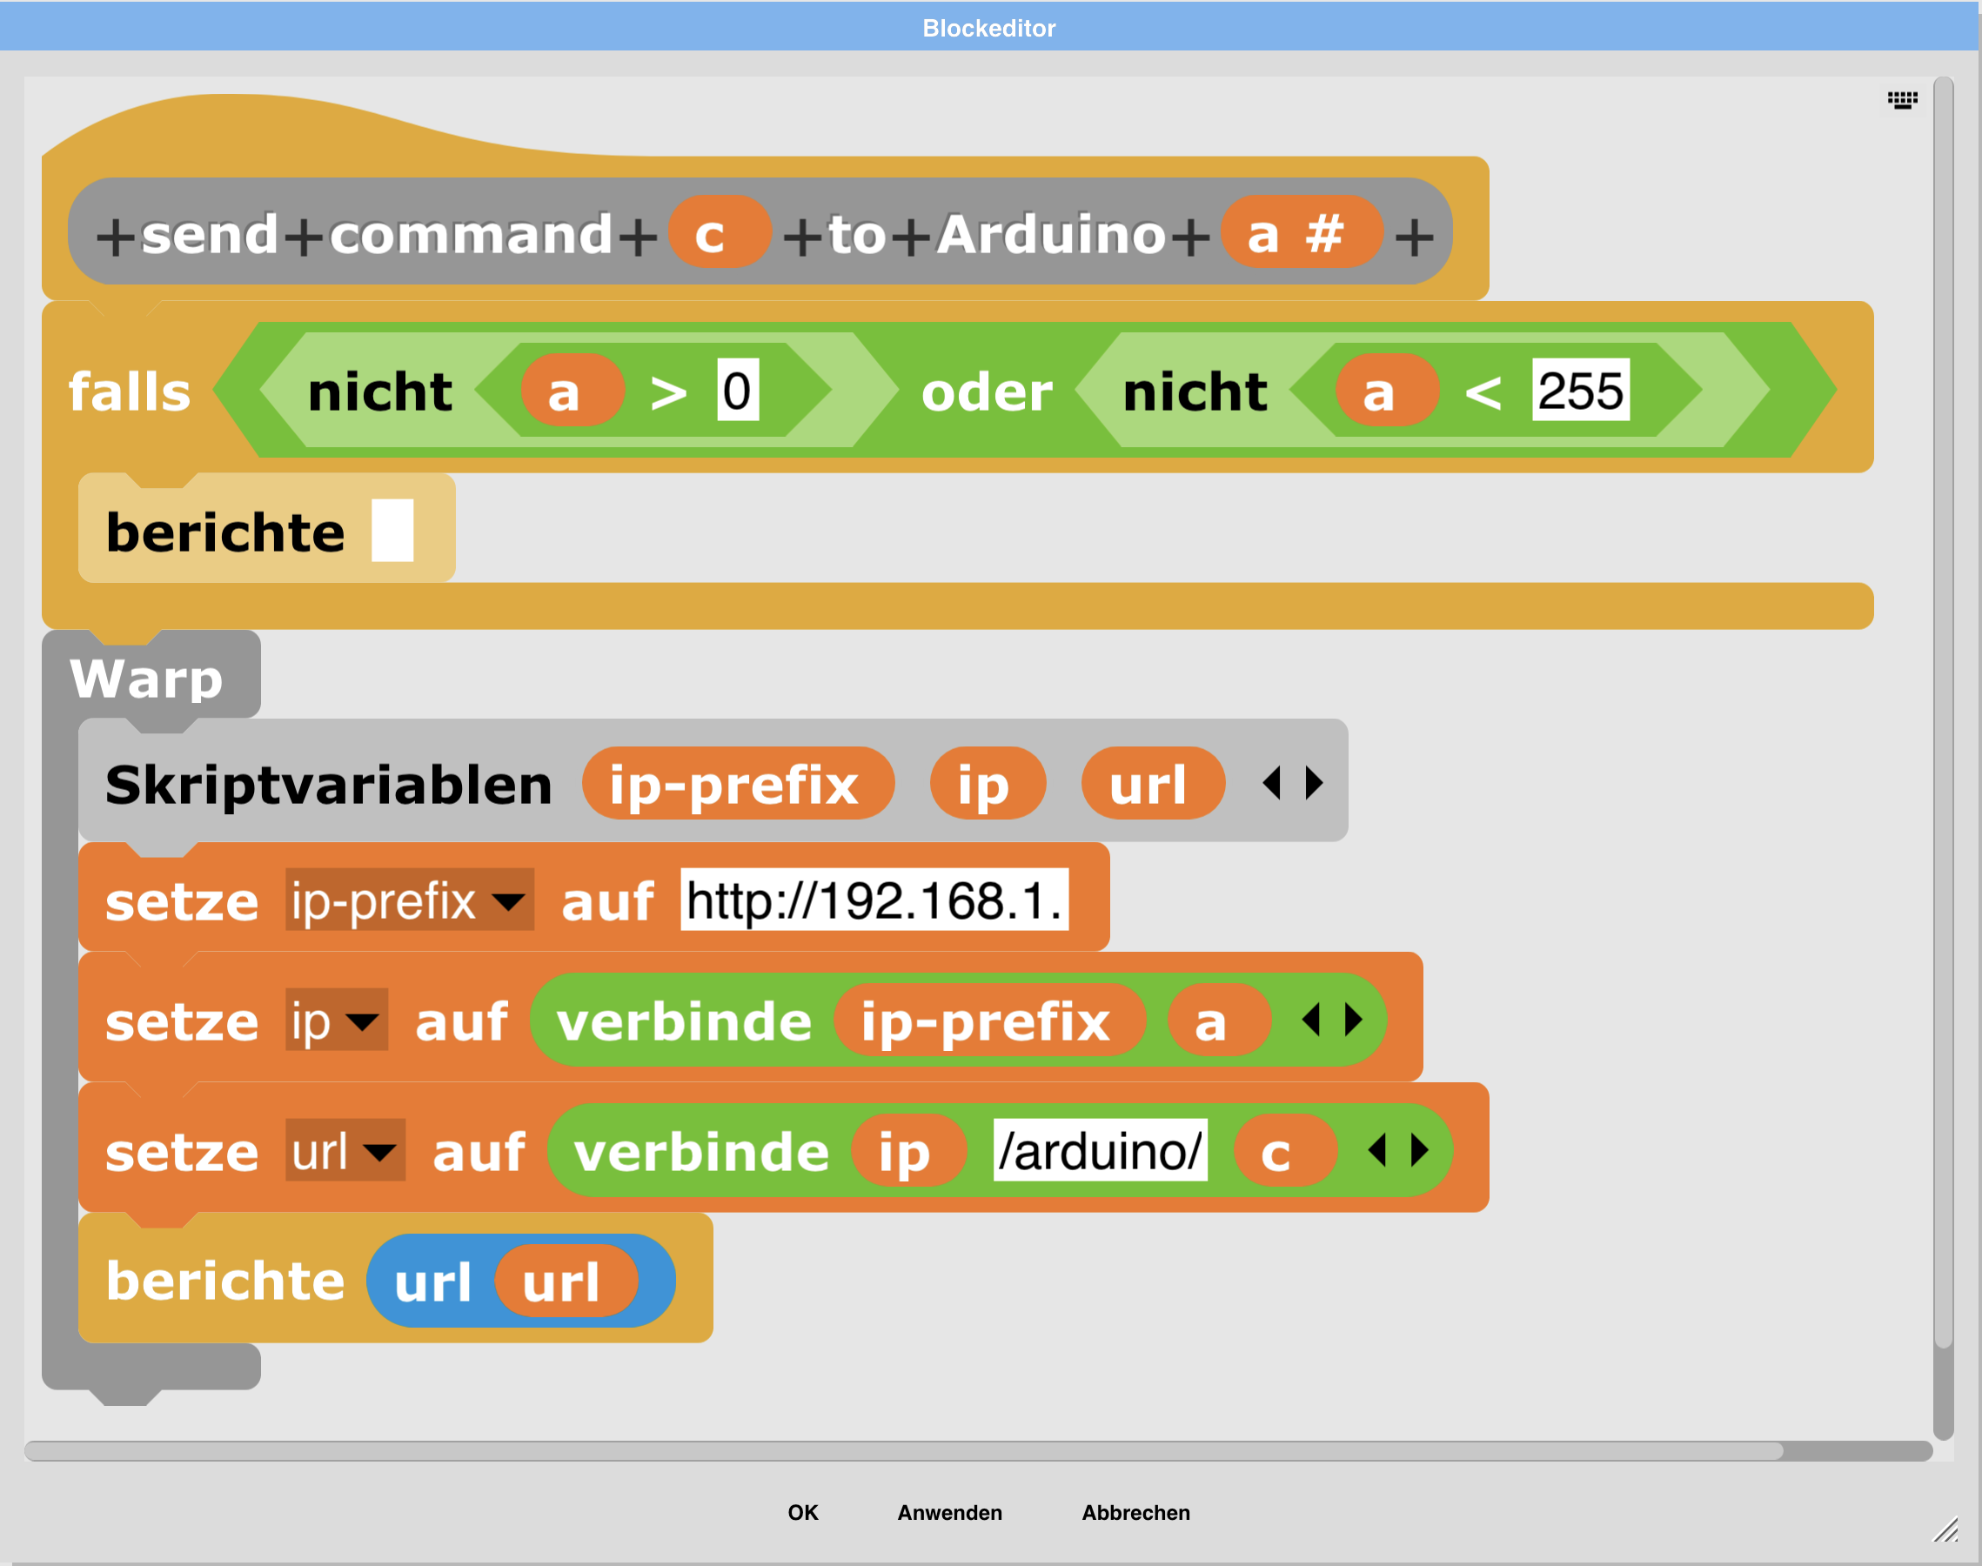

Verwendeter   
IP-Adressbereich

## Projekte erstellen, öffnen und laden

Um ein neues Arduino-Projekt in *IoT Snap!* zu erstellen, wird das Programm geöffnet. Die Sprache lässt sich über das „Zahnrad”-Symbol einstellen. *IoT Snap!* erzeugt automatisch ein neues Projekt. Ein vorhandenes Projekt öffnet man über das Datei-Symbol und die Auswahl („Öffnen…”):

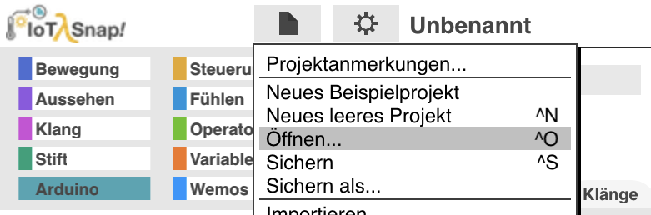

Falls das Projekt neu angelegt wurde, sollte es anschließend mit eigenem Namen gesichert („Sichern als…“ im Dateimenü) und zwischendurch immer wieder gespeichert werden („Sichern“).

## Programme zur Arduino-Ansteuerung erstellen

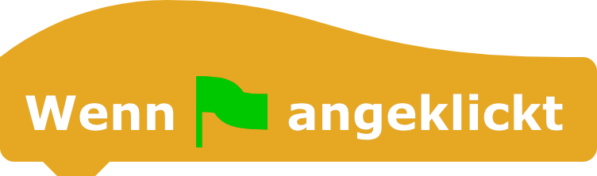*IoT Snap!* kommuniziert mit dem Arduino Uno Wifi über die Blöcke in der Kategorie „Arduino”. Zur Erstellung eines Programms werden außerdem Blöcke aus den Kategorien „Steuerung”, „Operatoren” und „Variablen” benötigt. Die anderen Kategorien dienen ausschließlich dazu, Sprites auf der Bühne zu manipulieren. Ein *IoT Snap!*-Programm beginnt typischerweise mit dem Block . Daran anschließend folgt die Erstellung des eigentlichen Programms, indem die benötigten Blöcke per Drag & Drop aus den jeweiligen Kategorien auf die Bühne gezogen und zusammengeklickt werden, z. B.:



## Die Arduino-Blöcke

Es gibt verschiedene Arduino-Blöcke. Diese werden genutzt, um die verschiedenen im Netzwerk vorhandenen Arduino-Boards anzusprechen, an den einzelnen Pins anliegende Signale der angeschlossenen Sensoren auszulesen und Signale über die Pins nach außen an die Aktoren und Displays zu geben:



Erläuterungen zur Verwendung der verschiedenen Blöcke finden sich auf den folgenden Seiten bei den jeweiligen Komponenten. Zusätzliche Blockbibliotheken können über das Dateimenü genauso importiert werden, wie Projekte.

# Sensoren

Sensoren sind technische Bauteile, die Eigenschaften der Umgebung erfassen (z. B. Temperatur, Helligkeit, Druck) und (meist) elektrische Signale abgeben, aus denen der Wert der zugehörigen Messgröße abgeleitet werden kann.

## Taster und digitale Sensoren (Binärwert)

Bei den folgenden Modulen handelt es sich um Taster und Sensoren, deren Signale genau zwei diskrete Werte enthalten können: *0* oder *1*, bzw. *falsch* oder *wahr*:

|  |  |
| --- | --- |
|  | Taster |
|  | Berührungssensor |
|  | Anschlusskabel |

Taster und digitale Sensoren werden an die digitalen Ein-/Ausgänge angeschlossen (*Digital Input/Output D2, D3, …, D8*).

Zum Auslesen der Sensorwerte, die immer entweder *true (wahr)* oder *false (falsch)* sind, wird in *IoT Snap!* der folgende Block aus der „Arduino“-Kategorie genutzt:



Hier werden der Pin, an den der Sensor angeschlossen ist und die Nummer des verwendeten Arduino-Boards eingetragen.

Um die Werte auf der Bühne dauerhaft anzeigen zu lassen, kann der „sage“-Block aus der „Aussehen“-Kategorie verwendet und mit dem „fortlaufend“-Block aus der „Steuerung“-Kategorie umschlossen werden:

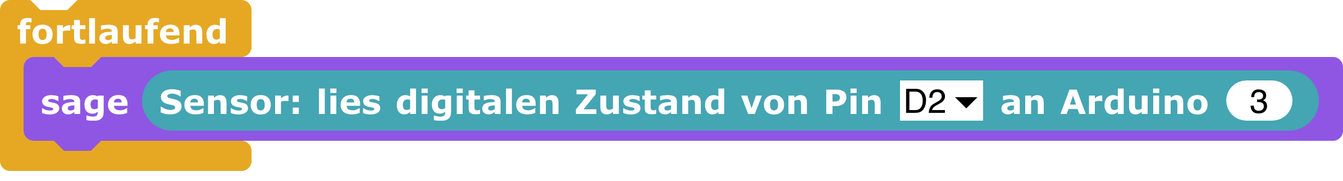

## Analoge Sensoren (wertdiskret)

Bei den folgenden Modulen handelt es sich um analoge Sensoren, die theoretisch jeden beliebigen Wert zwischen einem Minimum und einem Maximum liefern können. Da sie digital ausgelesen werden, setzt ein Analog-Digital-Wandler die analogen Eingangssignale in einen digitalen Datenstrom mit einer begrenzten (aber oft relativ hohen) Anzahl diskreter Werte um, der dann weiterverarbeitet oder gespeichert werden kann (hier: *0*-*1023*).

|  |  |
| --- | --- |
|  | Helligkeitssensor |
|  | Temperatursensor |
|  | Anschlusskabel |
|  | Drehwiderstand |
|  | Schalldrucksensor |

Analoge Sensoren werden an die analogen Eingänge (*Analog Input A0, A1, A2, A3*) angeschlossen:

Zum Auslesen der Werte, die immer zwischen *0* und *1023* liegen, wird in *IoT Snap!* der folgende Block aus der „Arduino“-Kategorie genutzt:



Hier werden der Pin, an den der Sensor angeschlossen ist und die Nummer des verwendeten Arduino-Boards eingetragen.

Um die Werte auf der Bühne dauerhaft anzeigen zu lassen, kann der „sage“-Block aus der „Aussehen“-Kategorie verwendet und mit dem „fortlaufend“-Block aus der „Steuerung“-Kategorie umschlossen werden:

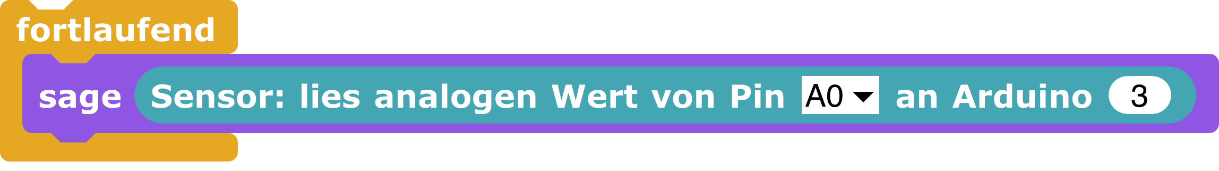

# Aktoren



Aktoren sind technische Bauteile, die elektrische Signale in physikalische Größen umsetzen, wie beispielsweise Licht oder Bewegung. Sie sind also sozusagen das Gegenteil von Sensoren.

Aktoren werden an die digitalen Ein-/Ausgänge angeschlossen (*Digital Input/Output D2, D3, …, D8*).

## LEDs

Bei den LED-Modulen handelt es sich um Aktoren, die sowohl binär als auch mittels Pulsweitenmodulation (PWM) angesteuert werden können:

|  |  |
| --- | --- |
|  | Farbige Wechsel-LEDs    *Polung beachten:* |
|  | Anschlusskabel |

Zum Ein- oder Ausschalten der LEDs wird in *IoT Snap!* der folgende Block aus der „Arduino“-Kategorie genutzt:



Hier werden der zu sendende Status (*an* oder *aus*), der Pin, an den die LED angeschlossen ist und die Nummer des verwendeten Arduino-Boards eingetragen.

Um die Helligkeit einer LED steuern zu können, wird in *IoT Snap!* der folgende Block aus der „Arduino“-Kategorie genutzt:



Hier wird der zu sendende Helligkeitswert (zwischen *0* und *255*), der Pin, an den die LED angeschlossen ist und auch wieder die Nummer des verwendeten Arduino-Boards eingetragen. Beachte: eine solche pseudoanaloge Ansteuerung funktioniert nur an speziellen PWM-Pins (*D3, D5, D6*).

## Piezo-Summer

Bei den Piezo-Summern handelt es sich um Aktoren, die mittels Pulsweitenmodulation (PWM) angesteuert werden:

|  |  |
| --- | --- |
|  | Piezo-Summer |
|  | Anschlusskabel |

Der Piezo-Summer wird an einen der digitalen Ein-/Ausgänge angeschlossen (*Digital Input/Output D2, D3, …, D8*).

Zum Ansteuern der Summer werden in *IoT Snap!* die folgenden Blöcke aus der „Arduino“-Kategorie genutzt:

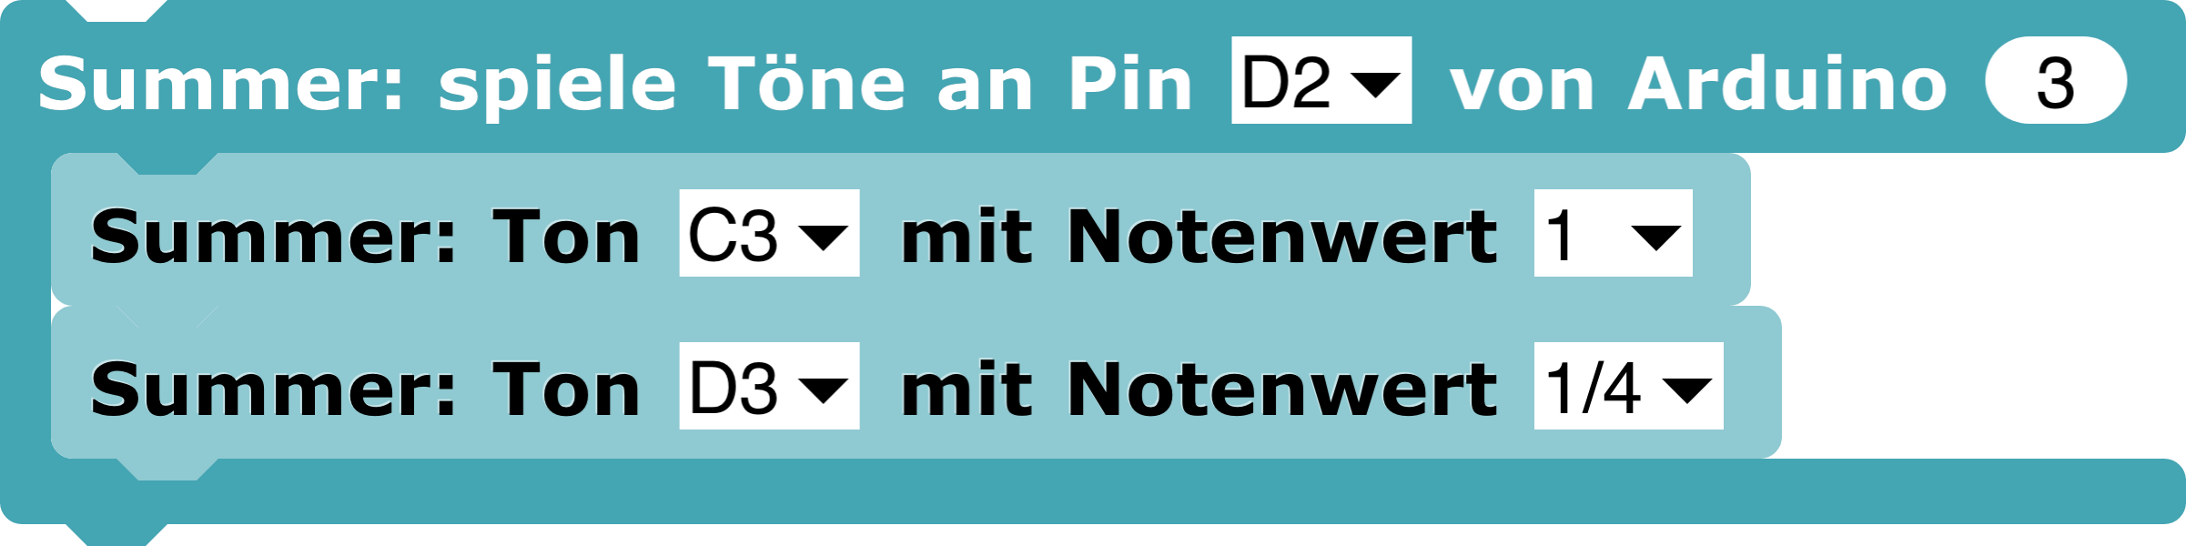

Im äußeren Block werden der Pin, an den der Summer angeschlossen ist und die Nummer des verwendeten Arduino-Boards eingetragen. In den inneren Blöcken stehen nacheinander die zu spielenden Noten und ihre Notenwerte.

## Servomotoren

Bei den Servomotoren handelt es sich um Aktoren:

|  |  |
| --- | --- |
|  | Servomotor (Standard)  Servomotor (CR – Continuous Rotation) [2] |

**Hinweis:** sollten die Servomotoren nicht richtig funktionieren, hilft es meist, eine externe Stromquelle anzuschließen.

Zum Ansteuern der Servomotoren (Standard) wird in *IoT Snap!* der folgende Block aus der „Arduino“-Kategorie genutzt:



Zum Ansteuern der Servomotoren (CR) wird in *IoT Snap!* der folgende Block aus der „Arduino“-Kategorie genutzt:



Hier werden der zu sendende Wert (*siehe unten*), der Pin, an den der Servomotor angeschlossen ist und die Nummer des verwendeten Arduino-Boards eingetragen.

Bei der Ansteuerung der Servomotoren gibt es folgende Möglichkeiten:

1: Servomotoren (Standard): Winkel zwischen ca. 0° und 180°

2: Servomotoren (continuous rotation (CR) – dauerhaft drehend):

* drehen im Uhrzeigersinn (Wert ca. zwischen 1000 und 1475)
* drehen gegen Uhrzeigersinn (Wert ca. zwischen 1475 und 2000)
* anhalten: Wert ca. 1475

3: Verbindung zum Servomotor trennen

Die genauen Werte müssen experimentell ermittelt werden.

# Displays

Bei dem folgenden Modul handelt es sich um ein LCD-RGB-Display:

|  |  |
| --- | --- |
|  | LCD-RGB-Display |
|  | Anschlusskabel |

Das LCD-RGB-Display wird an einen *I2C*-Eingang angeschlossen (*Inter-Integrated Circuit, I2C*).

Zum Ansteuern des Displays werden in *IoT Snap!* die folgenden Blöcke aus der „Arduino“-Kategorie genutzt:

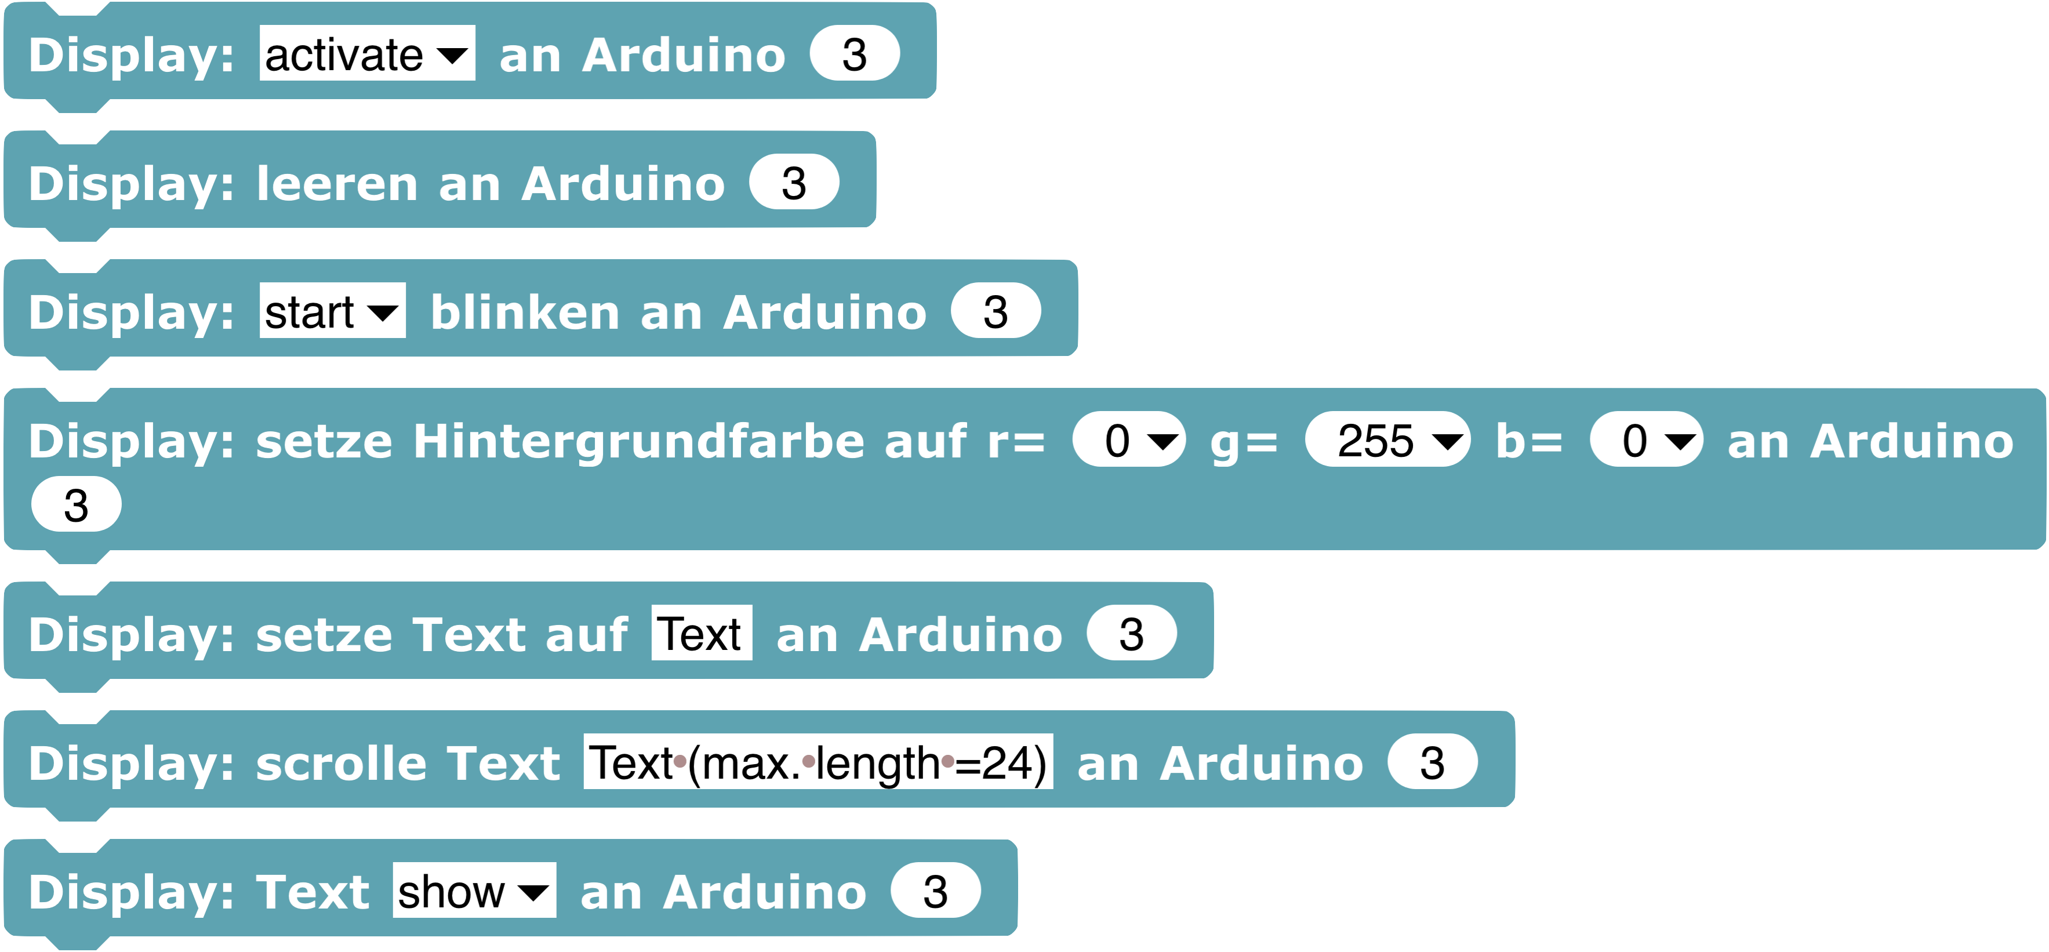

Im rechten Teil der Blöcke wird die Nummer des verwendeten Arduino-Boards eingetragen. Mit den Blöcken werden jeweils bestimmte Display-Funktionen bereitgestellt:

1: Display wird aktiviert (eingeschaltet, zurückgesetzt)/deaktiviert (abgeschaltet)

2: Display wird geleert (Text wird gelöscht)

3: Blink-Methode wird gestartet oder gestoppt

4: Display-Hintergrundfarbe wird mit RGB-Werten eingestellt

5: Eingegebener Text wird zur Anzeige gespeichert

6: Eingegebener Text wird über das Display gescrollt

7: Gespeicherter Text wird auf dem Display angezeigt oder versteckt

1. PWM: Pulsweitenmodulation; Verfahren zur Erzeugung pseudoanaloger Signale durch Darstellung relativ hoher Menge diskreter Werte im jeweiligen Wertebereich (hier: 256)
2. In den meisten Starter-Kits sind ausschließlich Standard-Servomotoren enthalten, CR-Servomotoren müssen zusätzlich erworben werden.